«Салт-дәстүр және қазіргі заман»

Бала өмірге келген сәттен,үйдің жылуын сезе бастайды. «Отбасы-шағын мемлекет» деген сөздер бекер айтылмаған.Қазақ отбасында үлкендерді сыйлауға,кішілерге қамқоршы,ақылшы болуына,салт-дәстүрлерін сақталуына үлкен мән беріледі.Туған үйіңді,туған еліңді,Отаныңды сүйетініңді іс жүзінде дәлелдеу-үлкен абырой.Әр баланың күндері қуанышпен,тоймен өтеді.Барлық жақын туыстары сол тойларға ортақ болып,есейген шағына дейін куә болып жүреді.Салт-дәстүрлер бүгінгі күнге дейін бізге ата-бабамыздан жеткен. Қазіргі мезгілде олар жаңарып, заманға сай дамып келеді. Бірақ дәстүрдің негізі қанымызға сініп, ұрпақтан – ұрпаққа таралып келеді. Балалық шағында шілдехана той,тұсау кесу, бесікке салу,сүндет той,тілашар тойлары тойланады,есейген шақта үйлену салтымен байланысты тойлар .Әр ата-ананың міндеті және арманы балаларын үйлендіріп,отау құруына тілектес болу.
Мен өзімнің отбасымдағы қазақ халқының дәстүрлері туралы айтқым келеді.Мен ұстаз және екі ер баланы,бір қыз баланы дүниеге әкелген ана.
Ер балаларым Отан азаматтары,әскери бөлімшесінде 8-10 жыл бойы қызмет атқарып жүр. Қыз балам-студент. Екінші Самат баламның тойы наурыз мейрамына сәйкес келді, ата-бабамыздың болжауы бойынша, жастардың жаңа құрып жатқан шаңырақтары күн нұрына бөленіп, сыйластықта, татулықта,молшылықта өмір сүреді деп есептеген ....
Той алдында құда түсу,сырға тағу,құйрық бауыр асату рәсімдер өткізілді.
Балаларымның тойы сәтті мезгілде өтті деген ойдамын,өйткені неке қию дәстүрін өткізгеннен кейін,жастар наурыз мейрамы өтетін алаңында құрылып тұрған алтыбақанға кез келді.. Бір сәтте жас жұбайлар ғажайып өмірге шомылғандай болды,алтыбақан теуіп,ән айтып серуендеді. Алтыбақан ертедегі ауыл өмірінде жастардың кешкілікте бас қосып, халық аспаптарының сүйемелдеуімен ән салатын, айтысатын, әзіл-оспақ, назды күлкісімен көпшілік болып көңіл көтеретін ойын-сауығы болған; Алтыбақан - ұлттық ойын болғанымен, оның салт-дәстүрлік маңызы одан гөрі жоғары. Көпшілік ауылдың қыз-жігіттері аулақтау жерге алтыбақан құрып ойын-сауық жасайды. Бұл жастардың өнерін, ойын, көзқарасын, танымын қалыптастыруда зор тәрбиелік қызмет атқарады. Бұл күн олардың естерінде ескеқаларлық із қалдырды.Қуанышты жүзімен балалар мейрамханадағы тойдың басталуына дәл келді.
Жастардың тойлары беташар дәстүрінен басталды,үлкен атамыз ақ жол, бақытты өмір тілеп бата берді.Ал құдаларға ең сыйлы құрметімізді көрсетіп,ас бердік,жастарға бас-көз болсын деген ырымда екі жақ құдағилар көз жейді,ал жасы үлкен құда басқа ие болады.Той бастар рәсімі өткізілді,дорба-сыйлығы таратылды.Тойларымызда сақталатын дәстүрлер жас-жұбайлардың некелері берік болатының дәлелдейді. Олар өздері үшін осы ең бақытты күні болашақтарынан көп жақсылық күтеді.
Барлық салт-дәстүрлерімізге кешегі оқушыларымыз белсенді қатысты.Қазақ отбасының баласы бола тұра,ел азаматы болған жігіт, қыздарымыз ата-аналарымен салт-дәстүрлерді сақтап,тойларымыздың куәгерлері.Әр қазақ отбасымыздың дәстүрлері сақталып,тойларымыз жалғаса берсің,ер жеткен жігіттер-қыздар үлкендерді сыйлап,кішілерге әрқашан үлгі болып бақытты өмір сүре берсің.Оларды тек-қана биіктен көретін болайық!
Елбасы ұсынып отырған «Туған жер» бағдарламасы жан-жақты дайындалып, тиімді жүзеге асырылатын болса, ол әлбетте, қоғамда жаңа рухани дәстүрді қалыптастырады және келешекте әуелі елім дейтін, нағыз отаншыл, ұлтжанды, бәсекеге қабілетті ұрпақтың өсіп-жетілетініне сенеміз.
«Туған жер» бағдарламасы – Президент ұсынып отырған рухани жаңғырудың өзегі, себебі, ол еліміздің болашағы – жастар үшін рухани дамудың бағдаршамы іспеттес. Бұл бағдарламаның тұжырымдамалық негізгі мұраты – туған өлкені, жерді, ауылды қастерлеу арқылы елін сүюге, жалғыз Отанымыз – Қазақстанды сүюге тәрбиелеу.

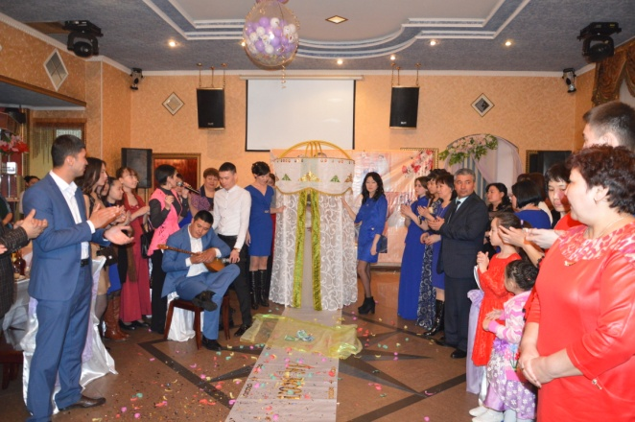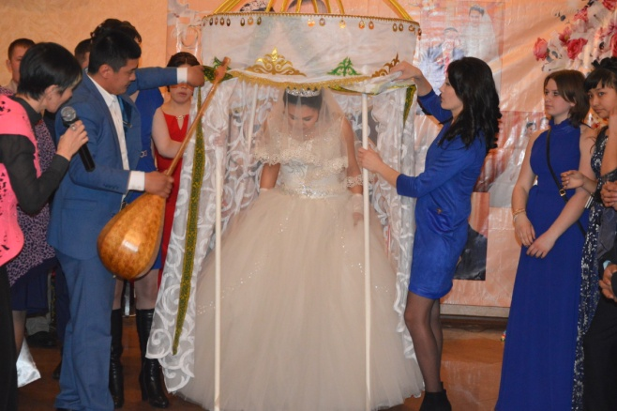

«Беташар»

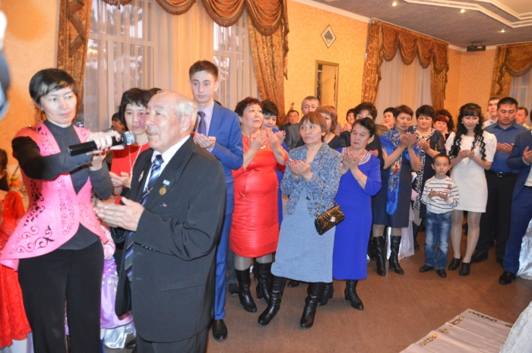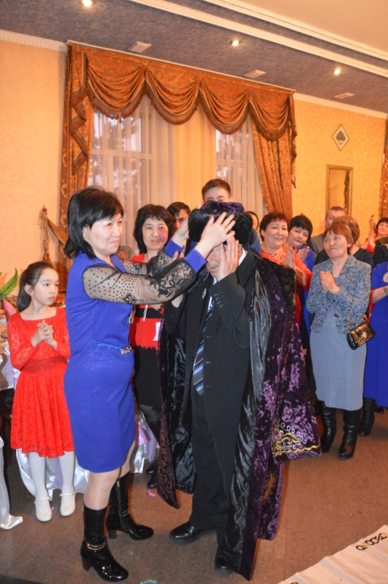

«Бата беру рәсімі»
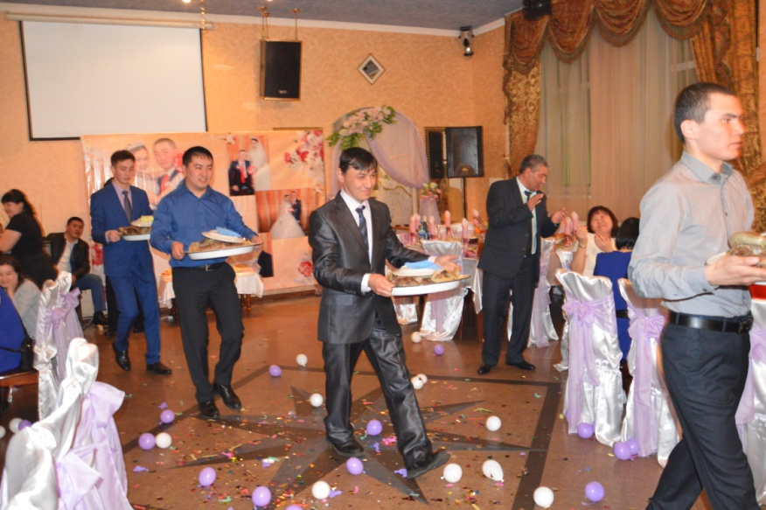

«Ас беру рәсімі»

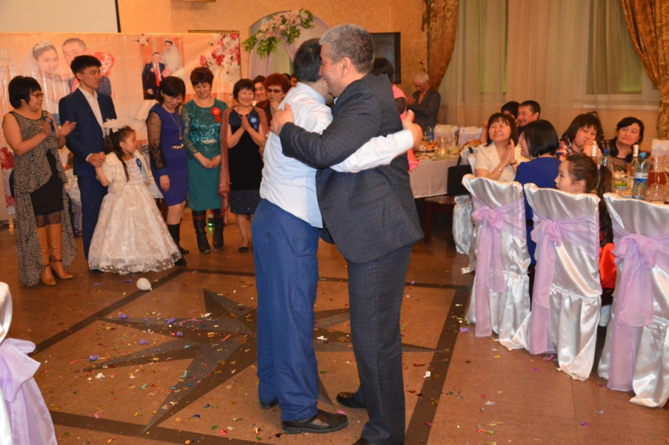

«Төс қағысу дәстүрі»

Қазақ тілі және әдебиеті пәнінің мұғалімі: Канашева А.К.

